Turul orasului Bucuresti
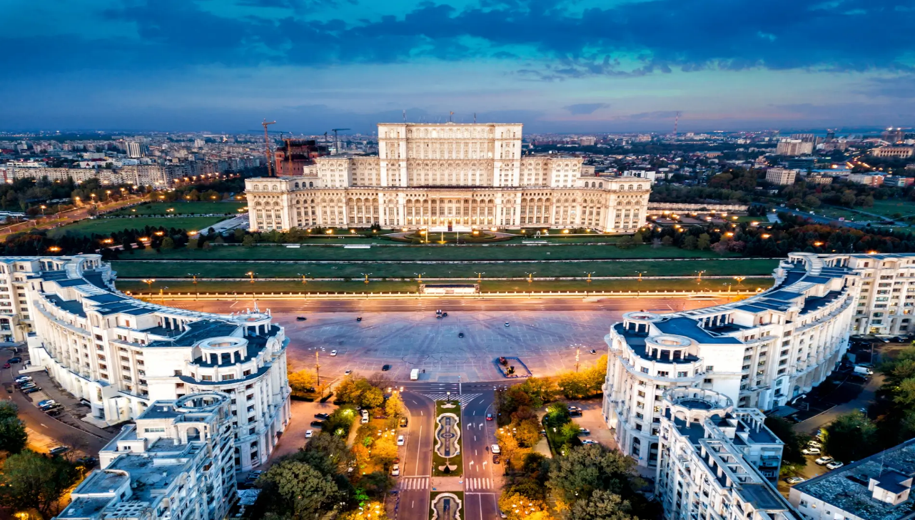
PLECARI | DURATA | TARIF
 | 1 zi | 99 lei/persoana*

Descoperim Bucureștiul într-un tur panoramic cu autocarul, care ne poartă prin cele mai importante zone și bulevarde ale capitalei. Vom vedea Centrul Vechi, Piața Unirii, Palatul Parlamentului, Calea Victoriei, Piața Revoluției, Ateneul Român, Piața Victoriei, Șoseaua Kiseleff și Arcul de Triumf.
Pe parcurs, elevii vor afla povești interesante despre transformarea Bucureștiului din vechiul oraș al negustorilor în capitala modernă a României, despre perioada „Micului Paris”, familia regală, arhitectura orașului și evenimentele din decembrie 1989.
Turul combină istorie, arhitectură și povești despre oraș, într-un mod accesibil și atractiv pentru copii și adolescenți

- Tariful include:
- Transport autocar in Bucuresti cu autocar clasificat
- Insotitor grup

- Tariful nu include:
- Masa de pranz
- Intrari la muzee/obiective turistice: Palatul Parlamentului – 40 lei/copil; Muzeul Antipa – 10 lei/copil; Muzeul de Geologie – 10 lei/copil; Muzeul Satului “Dimitrie Gusti” – 10 lei/copil

- Nota:
- grup minim 45 persoane
- pentru gratuitati contactati agentia
- Traseul se poate modifica in functie de obiectivele care se doresc a fi vizitate
- La cerere se pot prelua grupuri si din alte orase (contra cost)

Intalnire la ora 08:30 cu insotitorul agentiei in punctul prestabilit din Bucuresti si imbarcare autocar pentru turul panoramic la orasului.
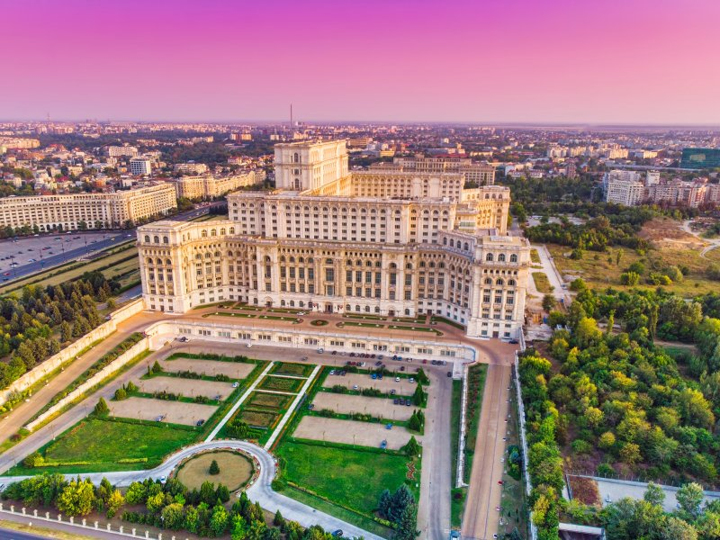
Începem turul de astăzi din Centrul Civic al Bucureștiului, din Piața Unirii. În perioada comunistă, Bucureștiul a trecut printr-o transformare urbanistică majoră: zone întinse ale orașului istoric au fost demolate, iar în locul lor au fost ridicate clădiri monumentale. De la Piața Unirii până la Palatul Parlamentului se poate observa contrastul dintre orașul vechi și arhitectura perioadei comuniste.

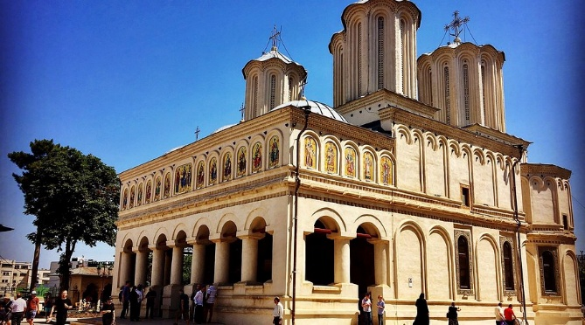
Palatul Parlamentului este a doua cea mai mare și cea mai grea clădire administrativă din lume. Pentru realizarea proiectului, o parte importantă a acestui cartier al Bucureștiului a fost demolată și reconstruită. Clădirea este atât de mare încât are 12 etaje la suprafață și 8 subterane. În interior găsim sute de încăperi, iar pentru decorarea lor s-au folosit cantități impresionante de marmură, lemn, cristal și alte materiale. După 1989, clădirea a devenit sediul Parlamentului României. Astăzi este și unul dintre cele mai cunoscute simboluri arhitecturale ale Bucureștiului.
În continuare, vom face o scurtă oprire pe Dealul Patriarhiei (Dealul Mitropoliei), una dintre cele mai vechi zone religioase și istorice ale Bucureștiului.

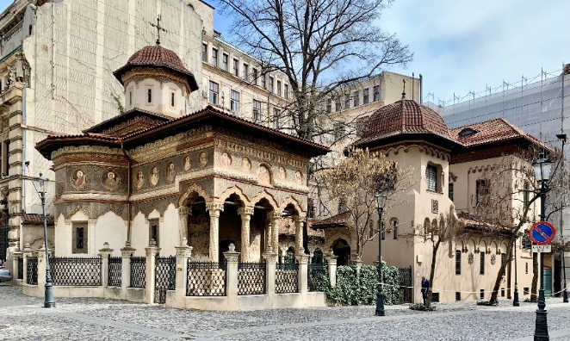
Continuam cu „Centrul Istoric” al Bucureștiului, zona centrală a capitalei. Aceasta face parte din zona „Centrului Civic” și este un spațiu încărcat de istorie, datorită monumentelor, vestigiilor și clădirilor de patrimoniu. Vom descoperi orașul, de la originile medievale pana la capitala europeană modernă de astăzi. Aici, printre străzi înguste, case vechi și curți ascunse, descoperim un alt București – un oraș al negustorilor, meșteșugarilor, mănăstirilor și hanurilor tradiționale.
Unul dintre cele mai frumoase locuri este Biserica Stavropoleos, construită la începutul secolului al XVIII-lea. Arhitectura sa este un exemplu remarcabil al stilului brâncovenesc, o combinație specific românească de influențe bizantine, otomane, orientale și occidentale. Biserica este de
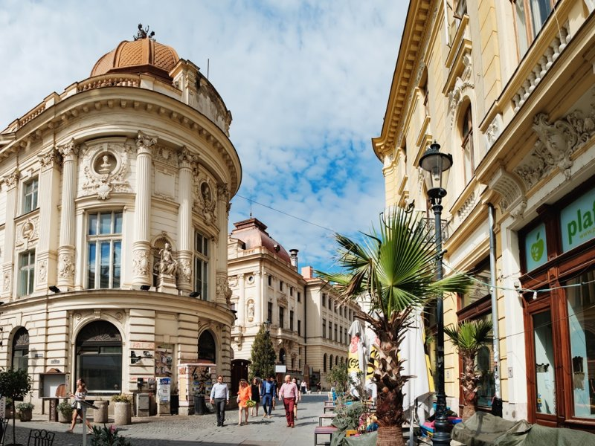
dimensiuni reduse, însă detaliile sale sunt deosebite: piatră sculptată, coloane decorative și ornamente delicate.
Acest loc ne amintește că Bucureștiul nu a fost niciodată pur și simplu un oraș occidental sau oriental. S-a dezvoltat la întâlnirea mai multor culturi, iar acest amestec a devenit una dintre caracteristicile sale definitorii.
Acum mergem și mai mult înapoi în timp – către Bucureștiul medieval. În secolul al XV-lea, în timpul domniei lui Vlad al III-lea, cunoscut sub numele de Vlad Țepeș, Bucureștiul era menționat ca un important centru politic al Țării Românești.
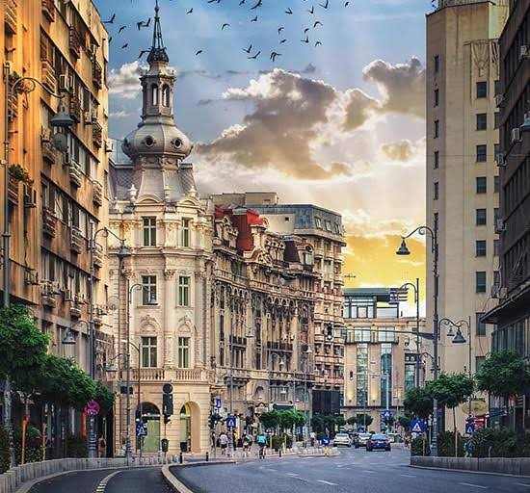
La acea vreme, Bucureștiul era foarte diferit de capitala pe care o vedem astăzi. Nu existau bulevarde largi sau palate elegante. Erau case din lemn, ateliere, biserici și piețe, înconjurate de drumuri folosite de negustorii care călătoreau între Europa Centrală, Balcani și lumea otomană, zonă cunoscută astăzi drept cartierul Lipscani.
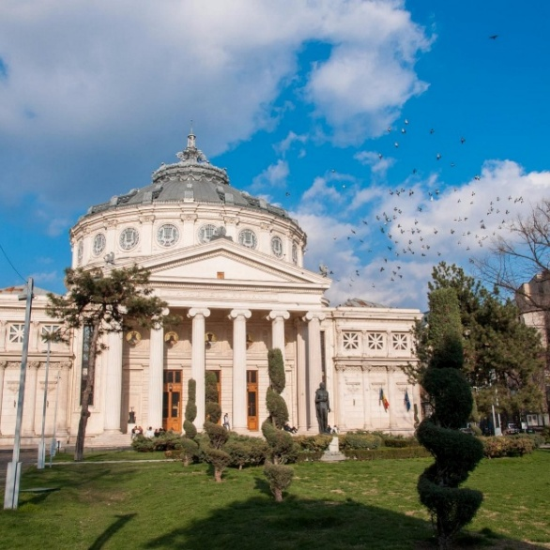
De-a lungul secolelor, așezarea s-a dezvoltat treptat în jurul Curții Domnești și a devenit un important centru comercial și politic. Vom parcurge Calea Victoriei, unde putem admira clădiri impresionante precum Muzeul Național de Istorie a României, Palatul CEC, Cercul Militar Național și Casa Capșa. Călătoria noastră în Piața Revoluției, un loc care simbolizează atât aspirațiile europene ale României moderne, cât și lupta țării pentru libertate. Aici, în decembrie 1989, mii de oameni au protestat împotriva regimului comunist condus de Nicolae Ceaușescu. De aici putem vedea Ateneul Român, fostul Palat Regal și Memorialul Renașterii. La sfârșitul secolului al XIX-lea și începutul secolului al XX-lea, Bucureștiul a trecut printr-o transformare remarcabilă. Arhitectura de influență franceză, bulevardele elegante, cafenelele și instituțiile culturale au oferit orașului o atmosferă vest-europeană. Din acest motiv, Bucureștiul a devenit cunoscut drept „Micul Paris”.

Șoseaua Kiseleff – Arcul de Triumf – Muzeul Satului
Continuăm traseul pe Șoseaua Kiseleff, una dintre cele mai elegante și reprezentative artere ale Bucureștiului, mărginită de importante instituții culturale și zone verzi.
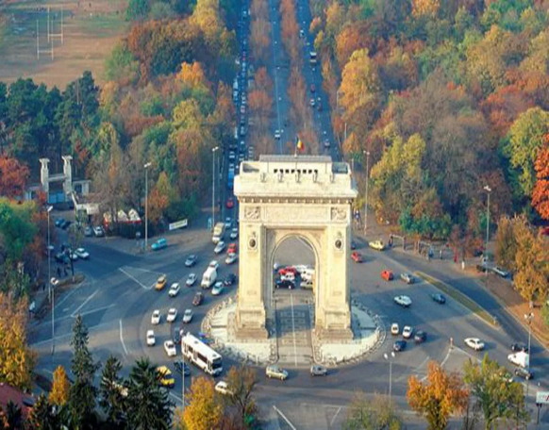
Pe parcurs, vom trece pe lângă Muzeul Național de Istorie Naturală „Grigore Antipa”, unde elevii pot descoperi lumea fascinantă a animalelor și a naturii, Muzeul Național de Geologie, cu colecții spectaculoase de minerale, roci și fosile, precum și Muzeul Național al Țăranului Român, dedicat tradițiilor, artei populare și vieții rurale românești.
Traseul continuă către Arcul de Triumf, unul dintre simbolurile Bucureștiului și ale României moderne, ridicat în cinstea victoriei României în Primul Război Mondial.
Turul se încheie în Parcul Național „Regele Mihai I”, la Muzeul Național al Satului „Dimitrie Gusti”, un adevărat muzeu în aer liber, unde elevii pot descoperi case tradiționale, gospodării, biserici și obiecte reprezentative pentru viața satului românesc din diferite regiuni ale țării.

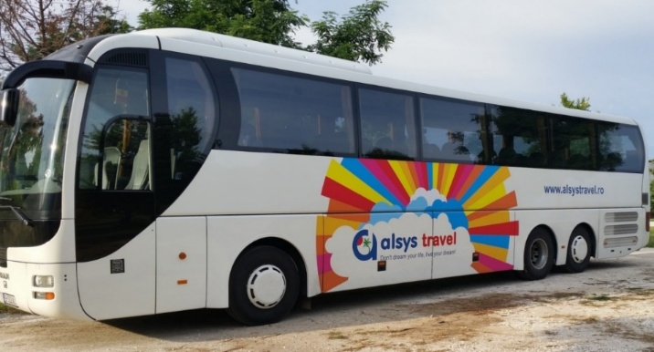
Pe traseu se vor face scurte opriri pentru explicatii si poze.
Retur cu autocarul la punctul de imbarcare initial.

